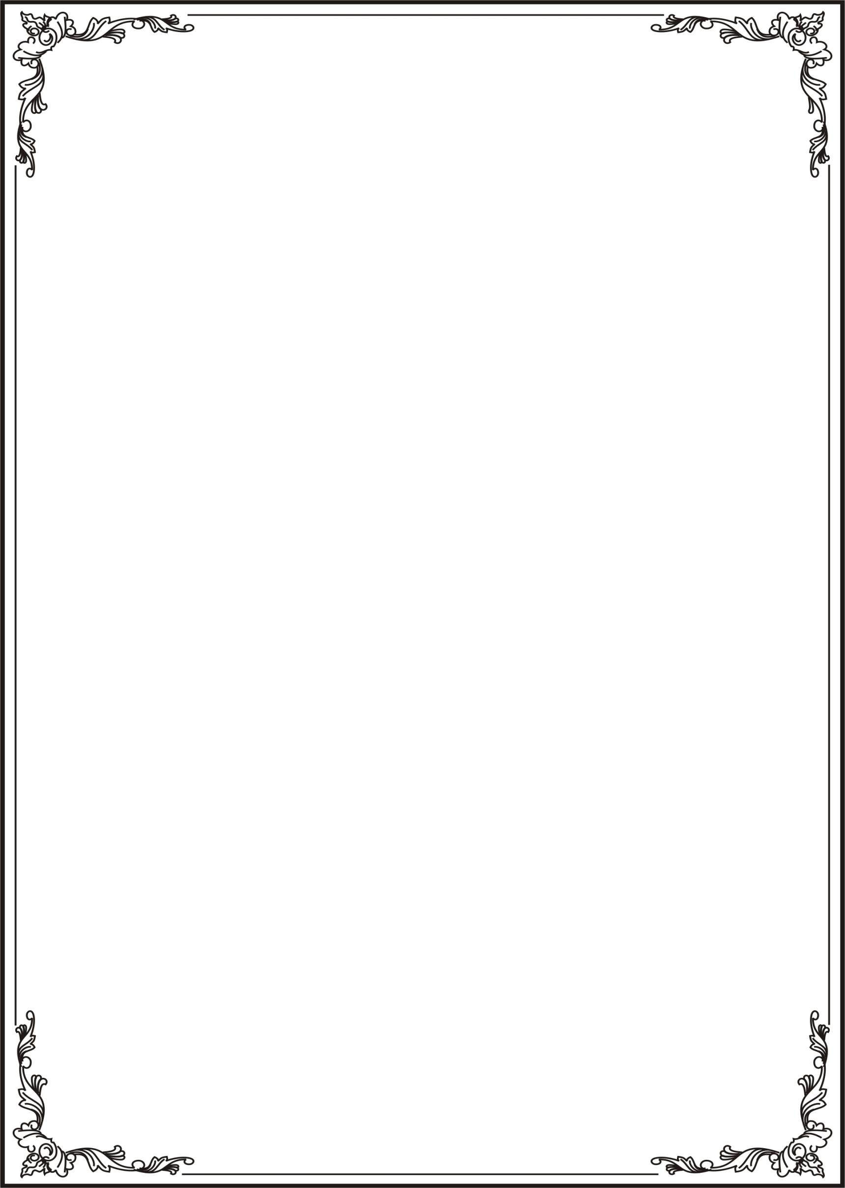

**Trường Đại Học Kinh Tế Kỹ Thuật Công Nghiệp**

**Khoa Công Nghệ Thông Tin**

**\*\*\*\*\*\*\*\*\*\*\*\*\*\*\*\***

**Bộ Công Thương**



**\*\*\*\*\*\*\*\*\*\*\*\*\*\*\*\***

**BÁO CÁO BÀI TẬP LỚN**

**LẬP TRÌNH .NET**

**\*\*\*\*\*\*\*\*\*\*\*\*\*\*\*\***

**GVHD**

**Th.S.Mai Mạnh Trừng**

**\*\*\*\*\*\*\*\*\*\*\*\*\*\*\*\***

**NHÓM 08 – LỚP DHTI13A2HN**

**Thành viên:**

**1. Tống Bá Quang Anh (Nhóm trưởng)**

**2. Hà Đăng Huy**

**3. Đinh Quang Hưng**

**\*\*\*\*\*\*\*\*\*\*\*\*\*\*\*\***

Hà Nội - 2022



# LỜI MỞ ĐẦU

Sau một thời gian học tập và nghiên cứu cùng với việc được thực hành thiết kế và viết mã lệnh tạo chương trình vừa qua từ môn học “Lập trình .NET”. Đặc biệt với sự chỉ dẫn của giảng viên – thầy Mai Mạnh Trừng đã giúp đỡ nhóm em hoàn thành bản báo cáo bài thực tập thiết kế website với đề tài: thiết kế chương trình quản lý nhà hàng.

Em xin gửi lời cảm ơn tới thầy Mai Mạnh Trừng – người đã cung cấp cơ sở kiến thức về lập trình C# cơ bản và trực tiếp hướng dẫn hoàn thành bản báo cáo bài tập này.

Do tính chất về dữ liệu và nền tảng kiến thức vẫn còn đang ở mức độ cơ bản nên trong bản thiết kế và lập trình có thể sẽ chưa được hoàn hảo nhất nhưng vẫn sẽ đáp ứng đủ yêu cầu của bài thực tập mà thầy đưa ra. Và trong bản báo cáo thiết kế này em xin phép tổng hợp dữ liệu và nội dung thực hiện trong quá trình học tập và làm thực tập bài tập lớn này.

**Bài 1. Thiết kế và viết mã lệnh trang đăng nhập**

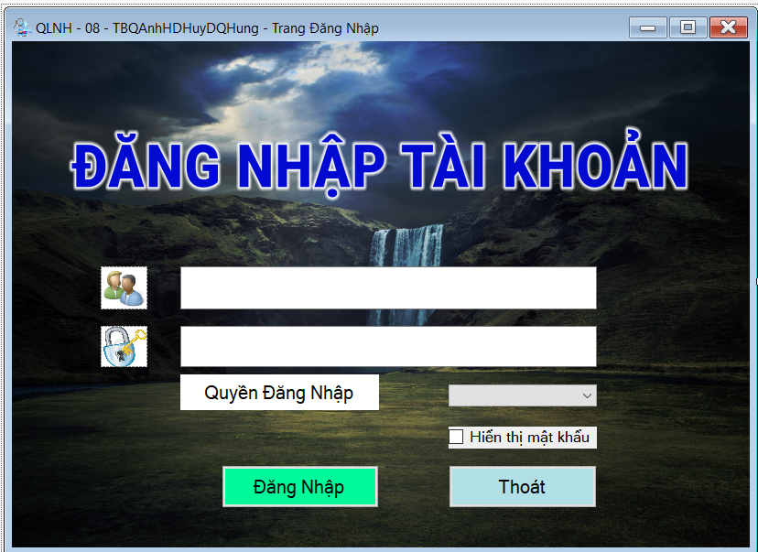

**Hình 1. Giao diện trang đăng nhập**

* **Mã lệnh nút “Hiển thị mật khẩu”:**

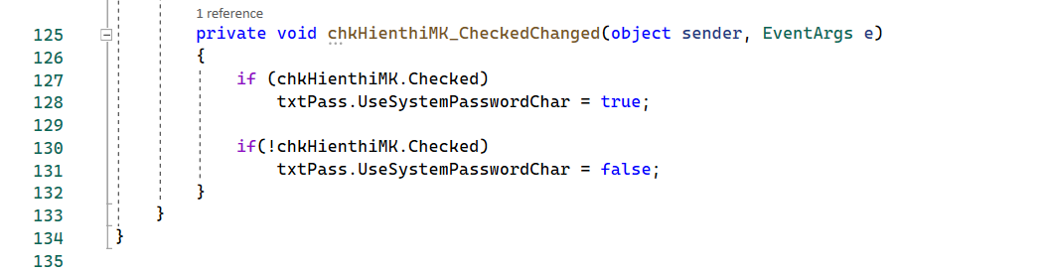

**Hình 2. Mã lệnh nút “Hiển thị mật khẩu”**

* **Mã lệnh nút “Thoát”:**



**Hình 3. Mã lệnh nút “Thoát”**

* **Mã lệnh nút “Đăng nhập”:**

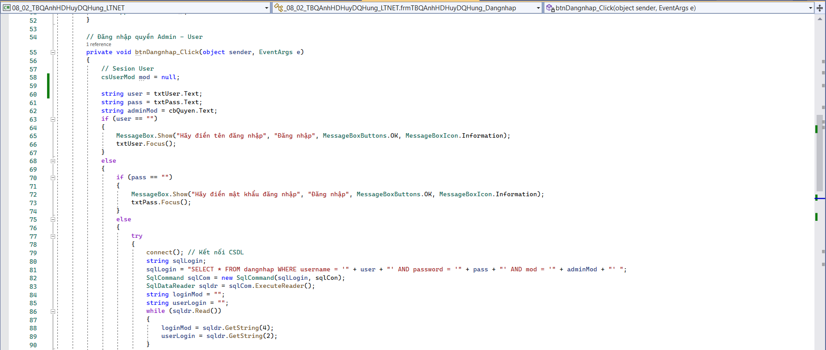

**Hình 4. Mã lệnh nút “Đăng nhập” – Phần 1**

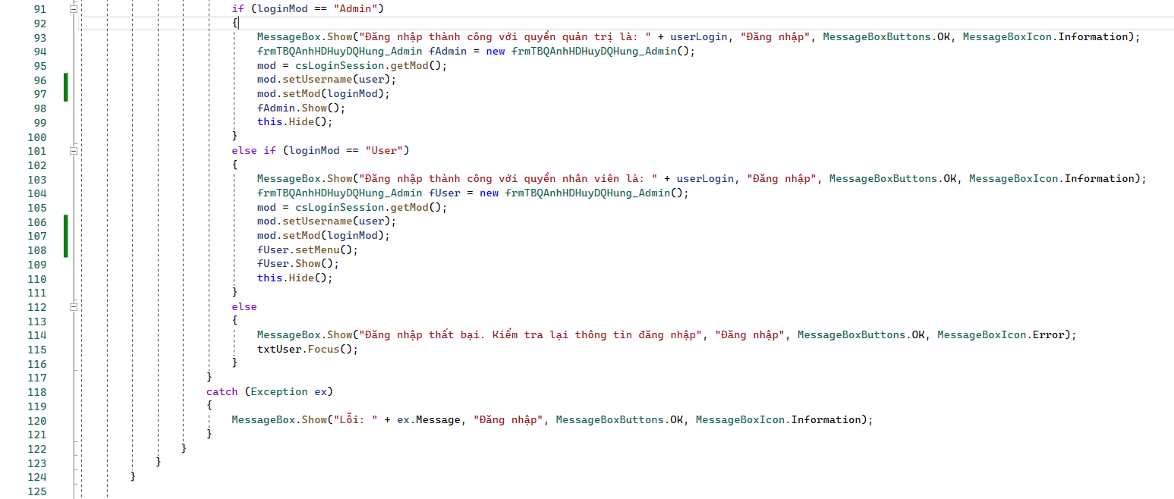

**Hình 5. Mã lệnh nút “Đăng nhập” – Phần 2**

**Mã lệnh phương thức phân quyền cho Admin – User phần “Quản lý tài khoản”**

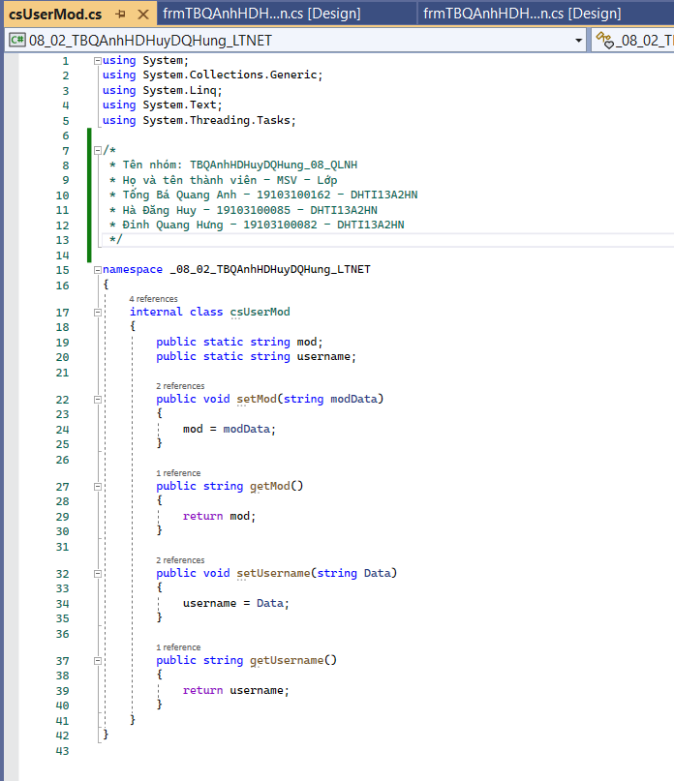

**Hình 6. Phương thức lấy username và quyền**

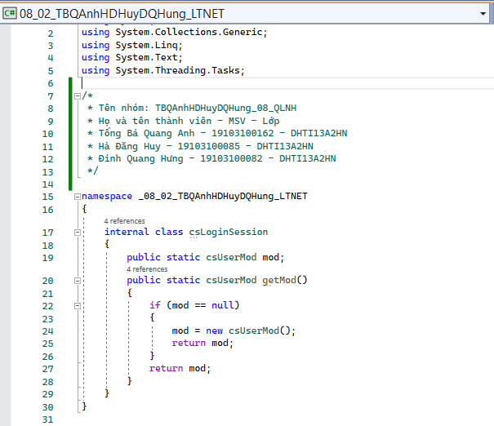

**Hình 7. Phương thức đăng nhập lưu username đăng nhập cho chức năng “Đổi mật khẩu”**

* **Giao diện đăng nhập phân quyền:**

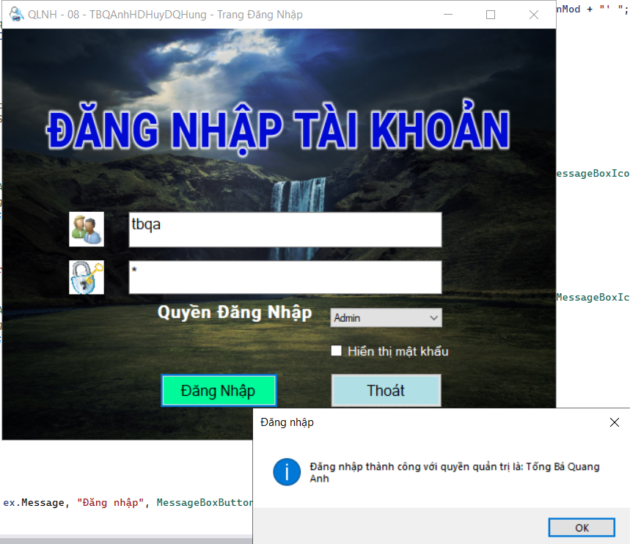

**Hình 6. Đăng nhập phân quyền ADMIN**

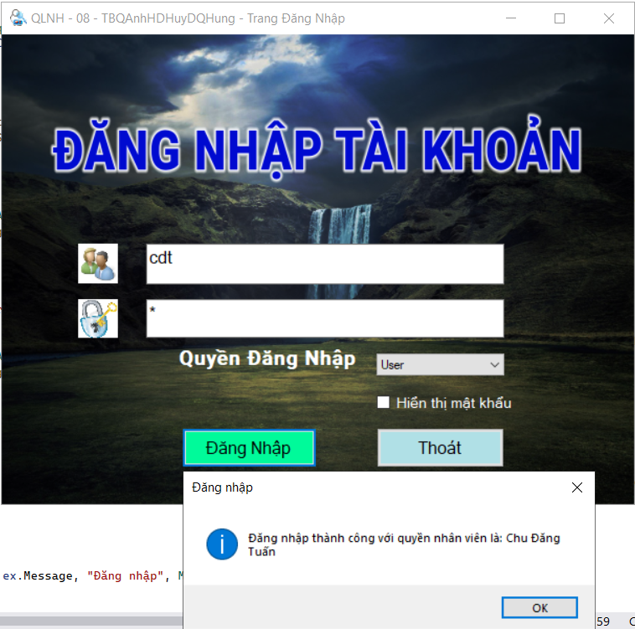

**Hình 7. Đăng nhập phân quyền USER**

**Bài 2. Quyền của ADMIN và USER**

**Phần 1. Trang chủ quản lý nhà hàng**

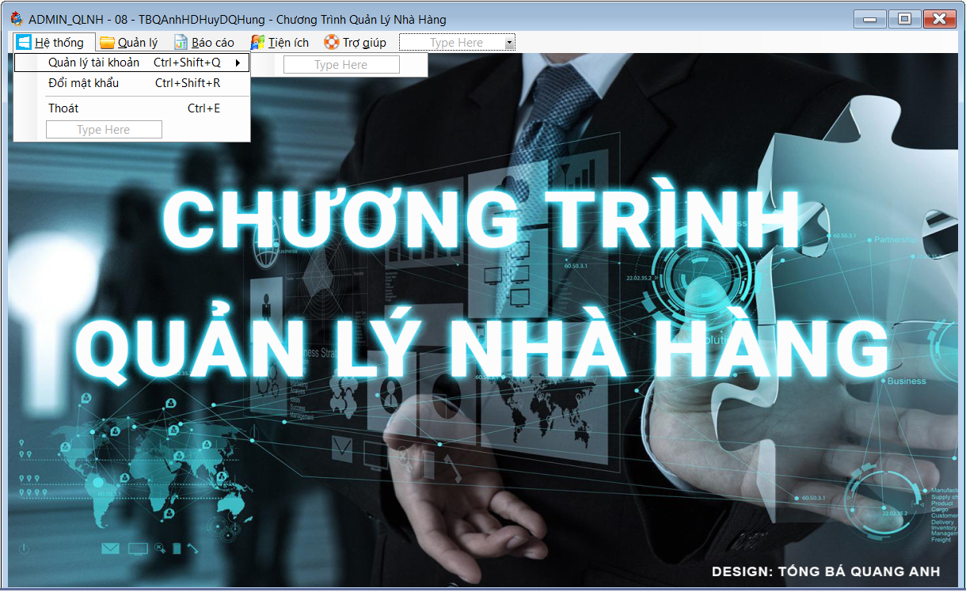

**Hình 8. Giao diện trang chủ**

**Phần 2. Chức năng của hệ thống quản lý nhân viên**

1. **Phần “Hệ thống”**
   * 1. **Admin: có quyền / hiển thị chức năng “Quản lý tài khoản”**

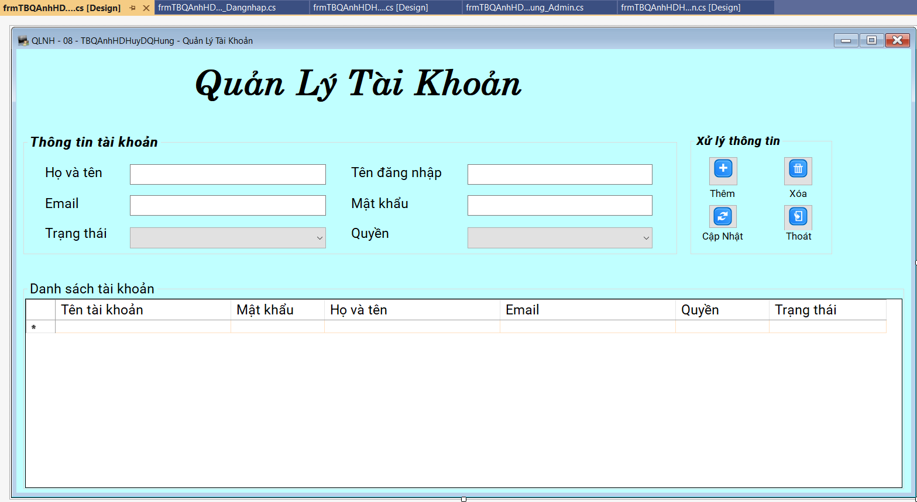

**Hình 9. Giao diện trang quản lý tài khoản của Admin**

**Phần mã lệnh chương trình “Quản lý tài khoản” :**

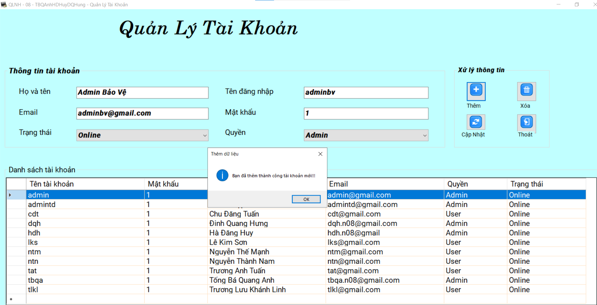

**Hình 10. Mô tả chức năng thêm tài khoản**

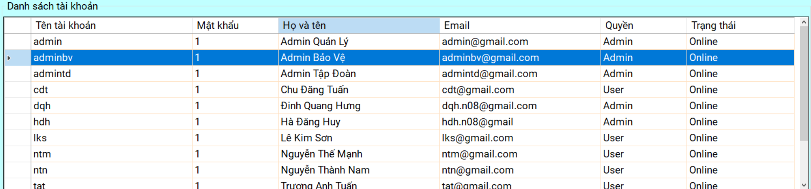

**Hình 11. Chức năng thêm tài khoản - Tài khoản sau khi được thêm**

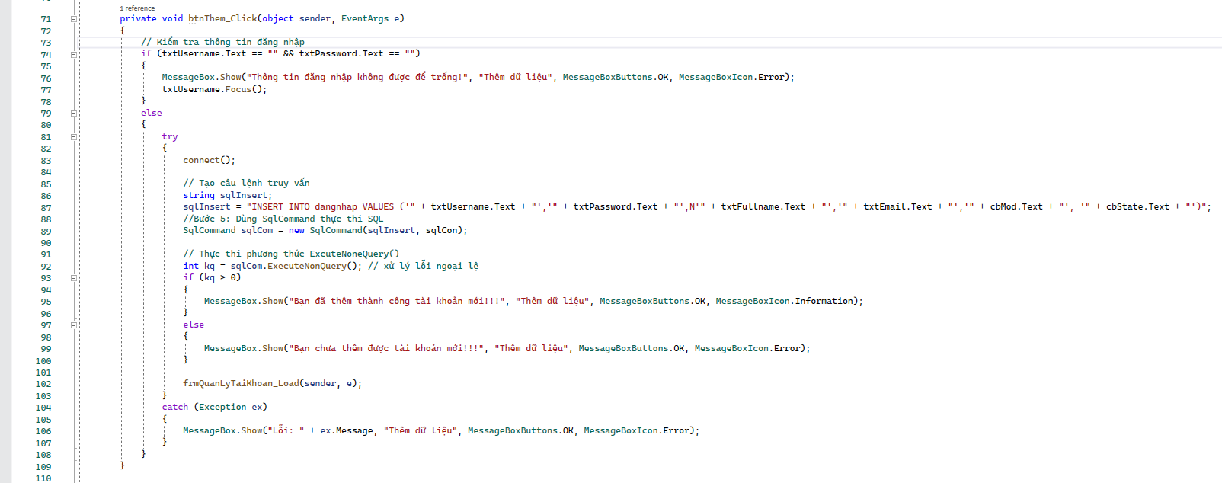

**Hình 12. Mã lệnh “Thêm” của chức năng quản lý tài khoản**

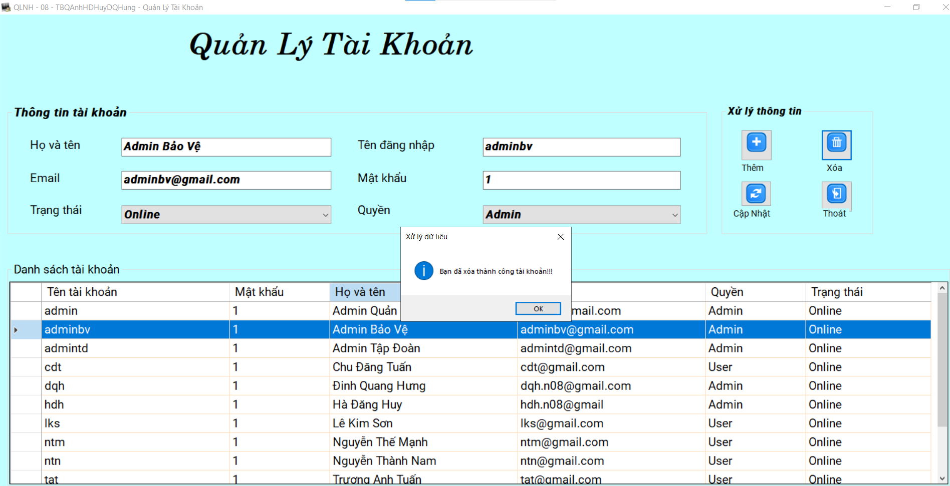

**Hình 13. Mô tả chức năng xóa tài khoản**

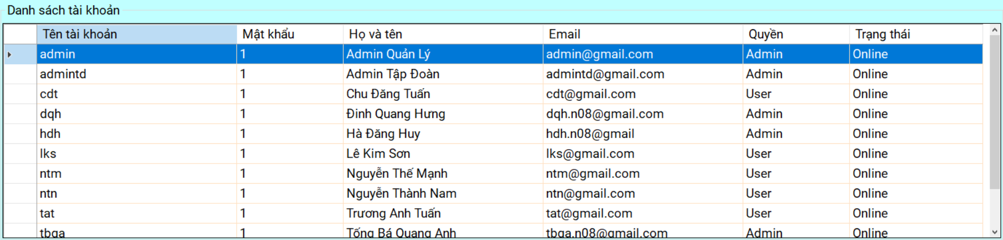

**Hình 14. Chức năng xóa tài khoản – Danh sách tài khoản sau khi xóa**

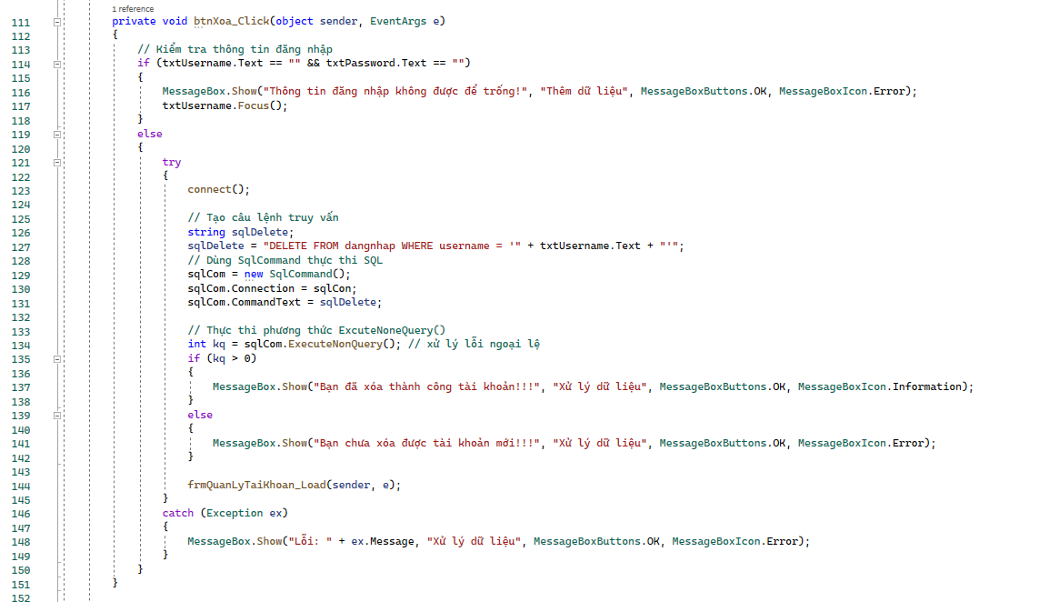

**Hình 15. Mã lệnh “Xóa” của chức năng quản lý tài khoản**

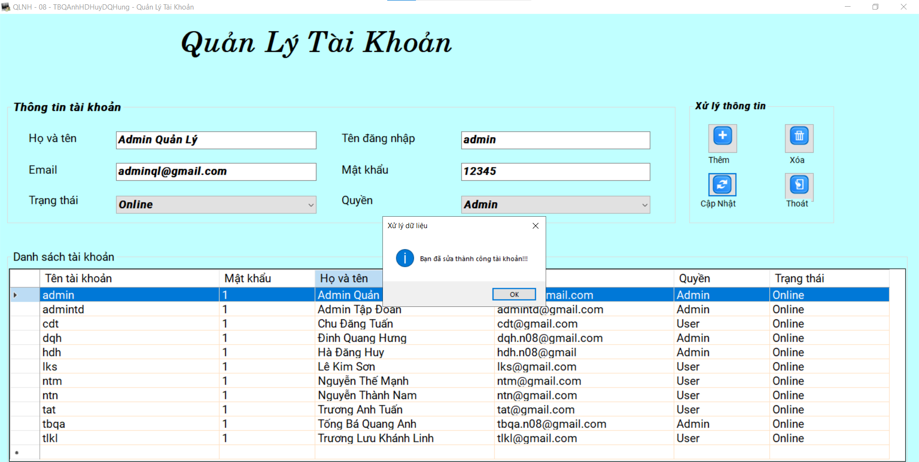

**Hình 16. Mô tả chức năng sửa(cập nhật) tài khoản**

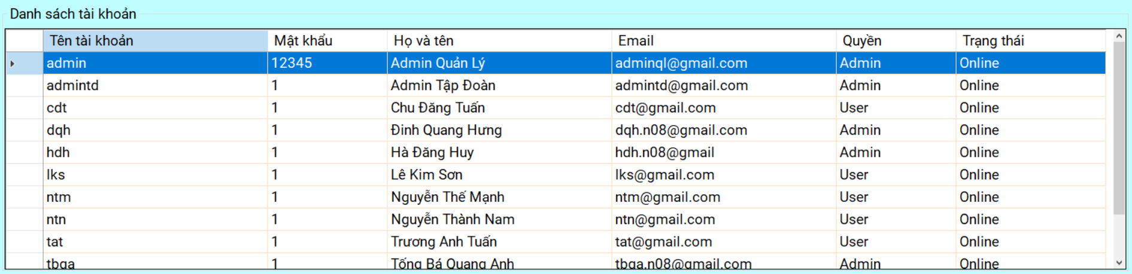

**Hình 17. Chức năng sửa tài khoản – Danh sách tài khoản sau khi sửa**

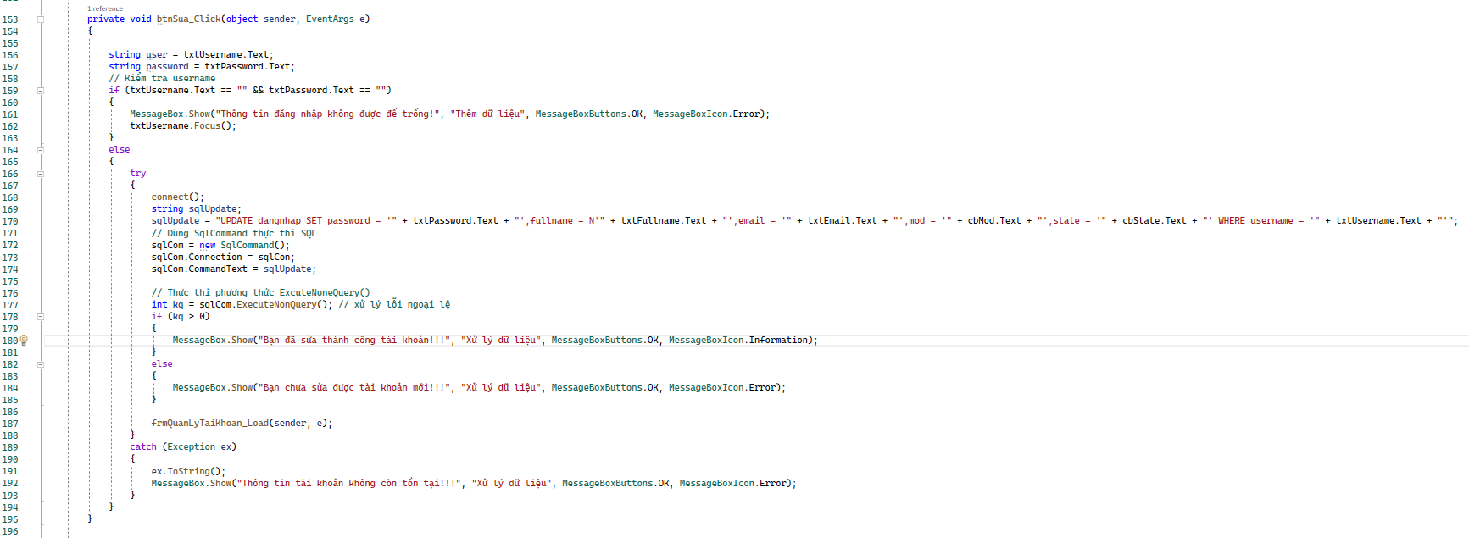

**Hình 18. Mã lệnh “Sửa” của chức năng quản lý tài khoản**

* + 1. **User: không có chức năng “Quản lý tài khoản”**

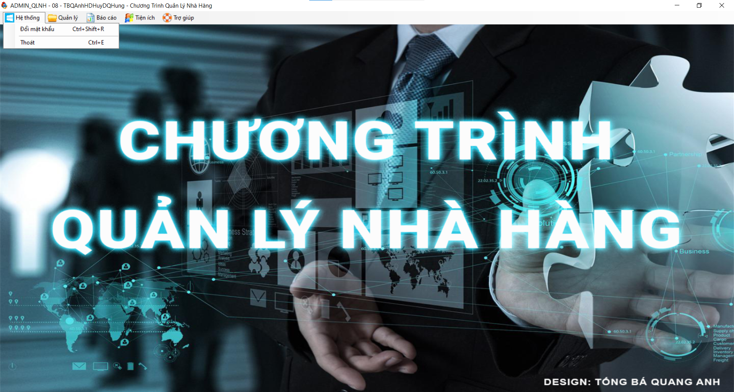

**Hình 19. Giao diện của người dùng (USER)**

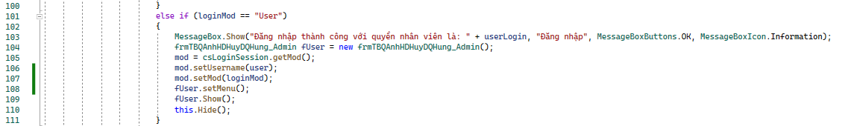

**Hình 20. Mã lệnh ẩn chức năng “Quản lý tài khoản”**

* + 1. **Chức năng đổi mật khẩu**

**Giao diện đổi mật khẩu**

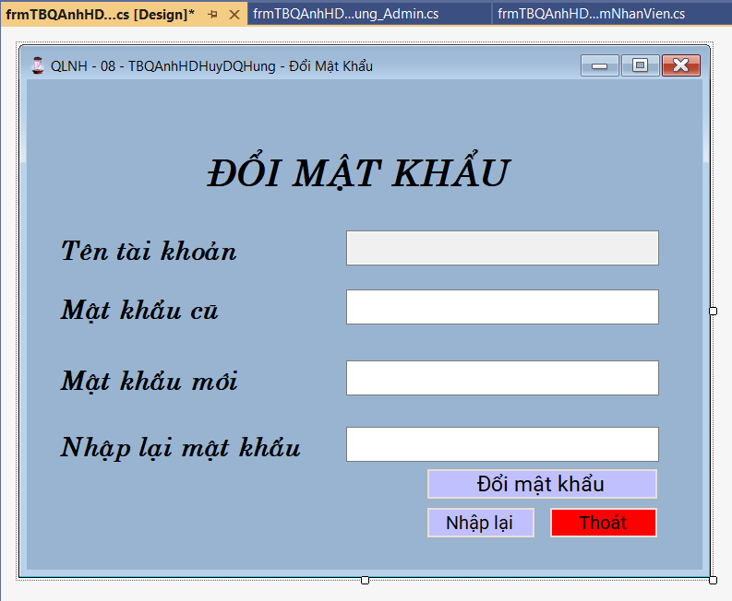

**Hình 21. Giao diện đổi mật khẩu**

**Mã lệnh chức năng đổi mật khẩu**

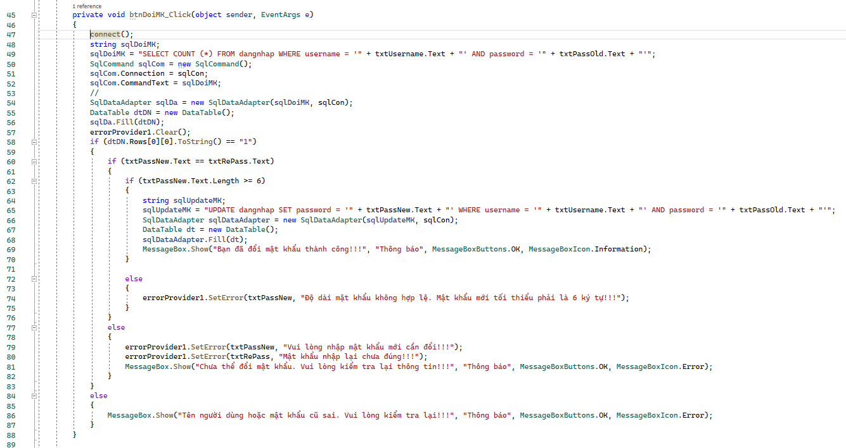

**Hình 22. Mã lệnh chức năng đổi mật khẩu**

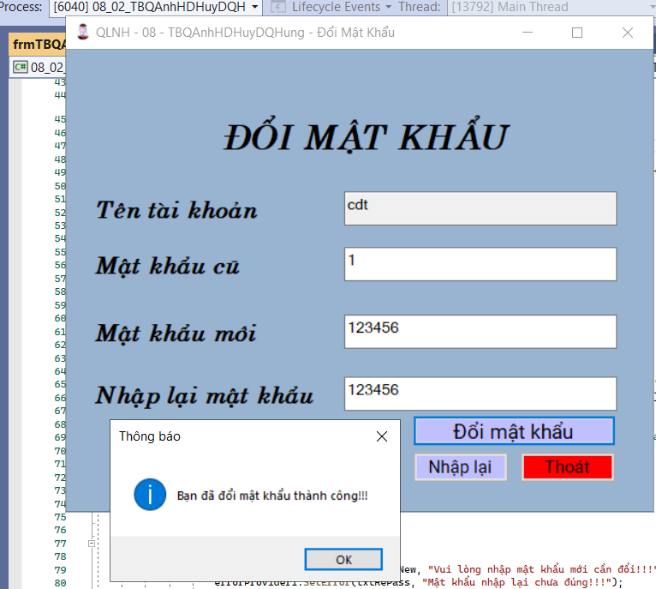

**Hình 23. Chương trình đổi mật khẩu**

1. **Phần “Quản lý”**
   1. **Quản lý nhân viên**

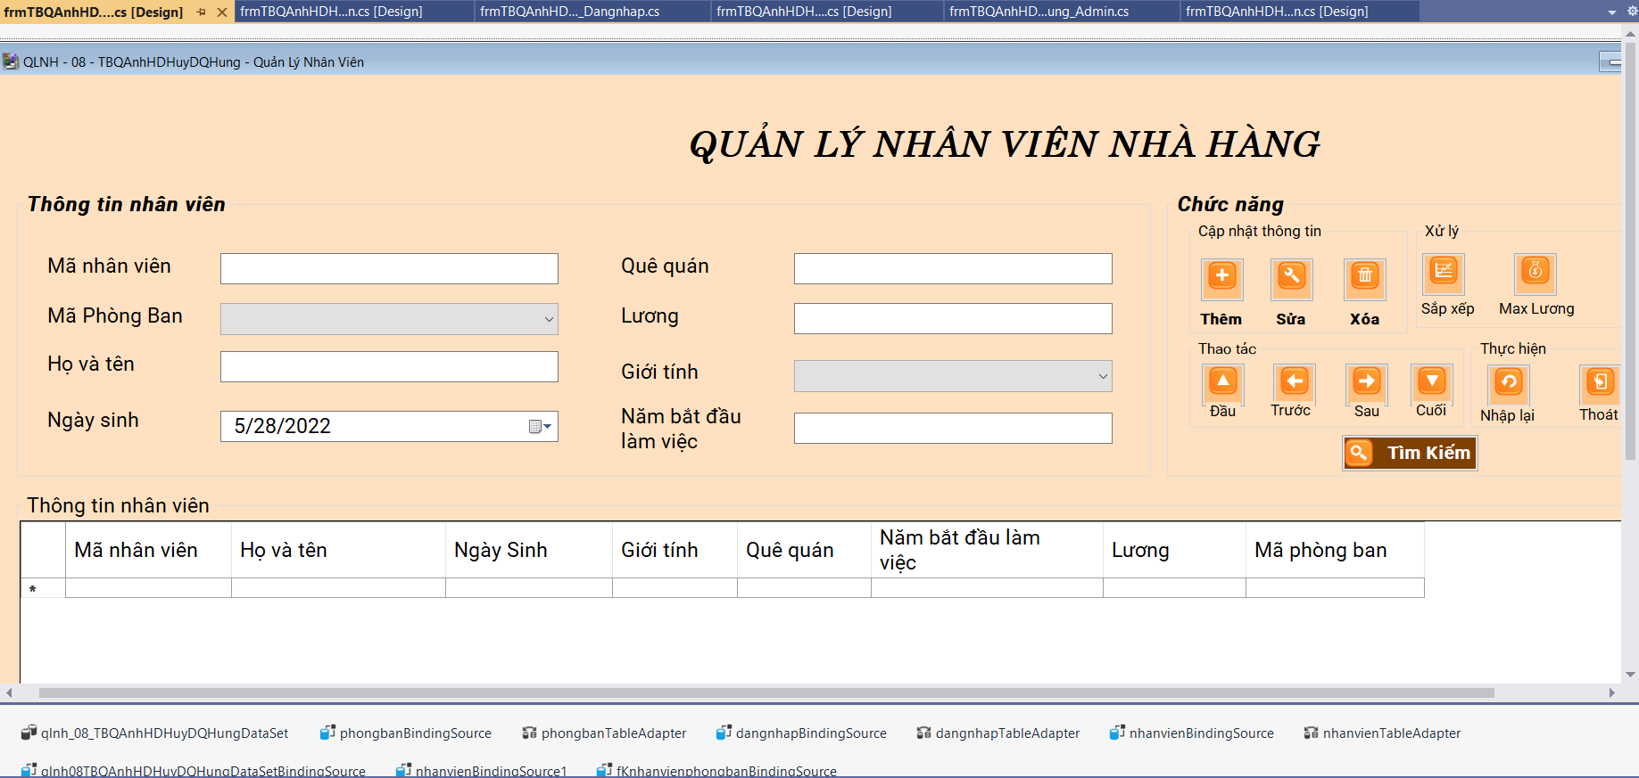

**Hình 24. Giao diện trang quản lý nhân viên**

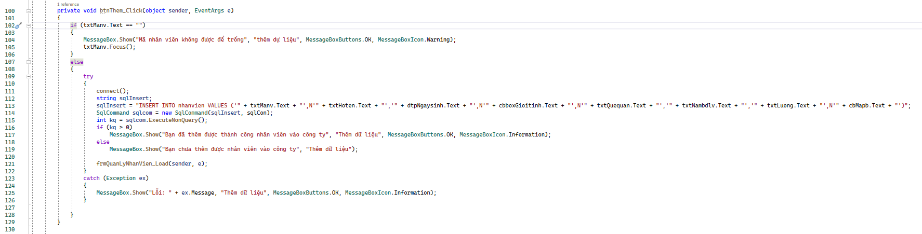

**Hình 25. Mã lệnh thêm nhân viên**

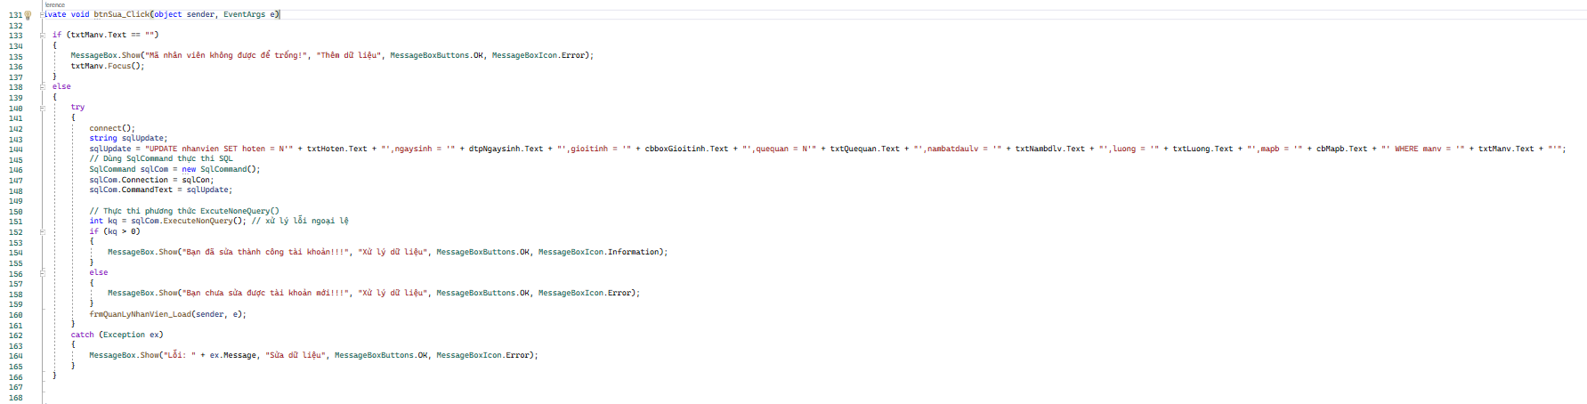

**Hình 26. Mã lệnh sửa nhân viên**

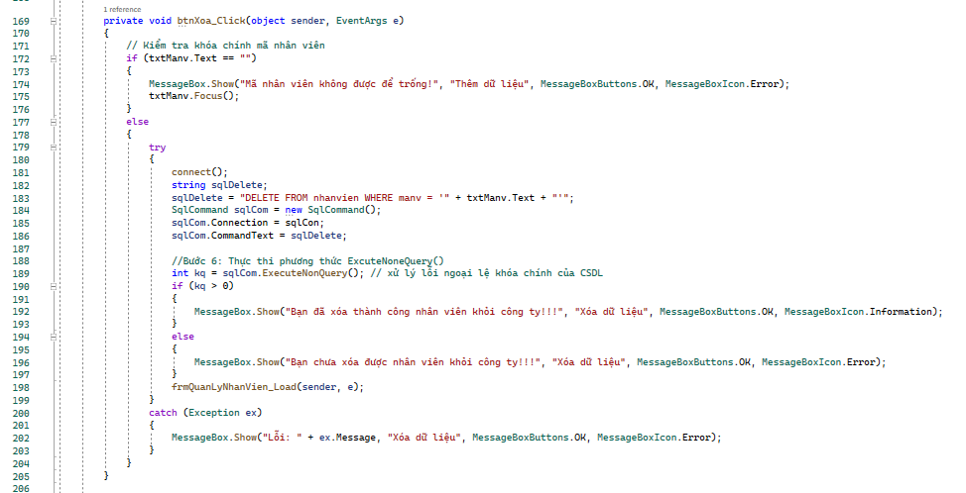

**Hình 27. Mã lệnh xóa nhân viên**

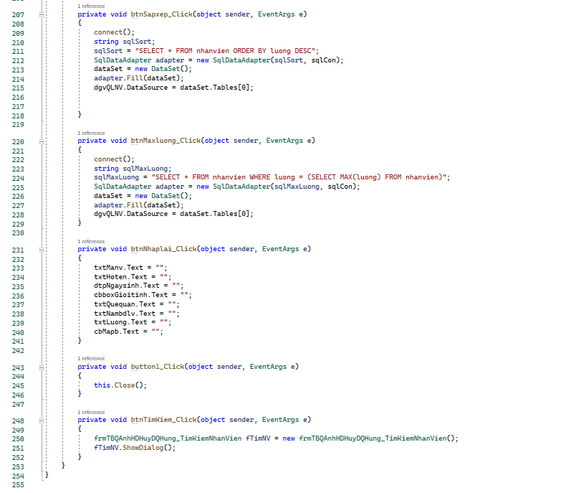

**Hình 28. Mã lệnh sắp xếp nhân viên giảm dần theo lương, hiển thị nhân viên có lương lớn nhất, thoát chương trình, tìm kiếm nhân viên**

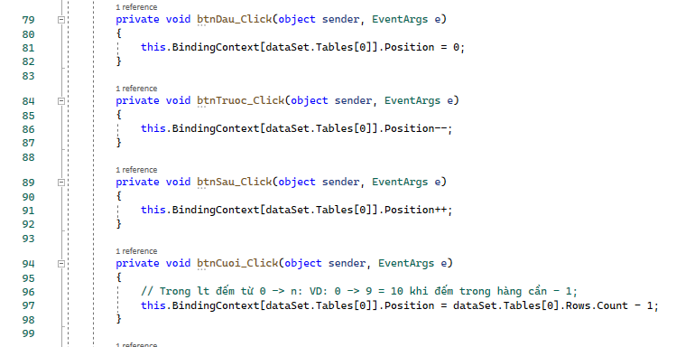

**Hình 29. Mã lệnh điều hướng đầu – trước – sau – cuối**

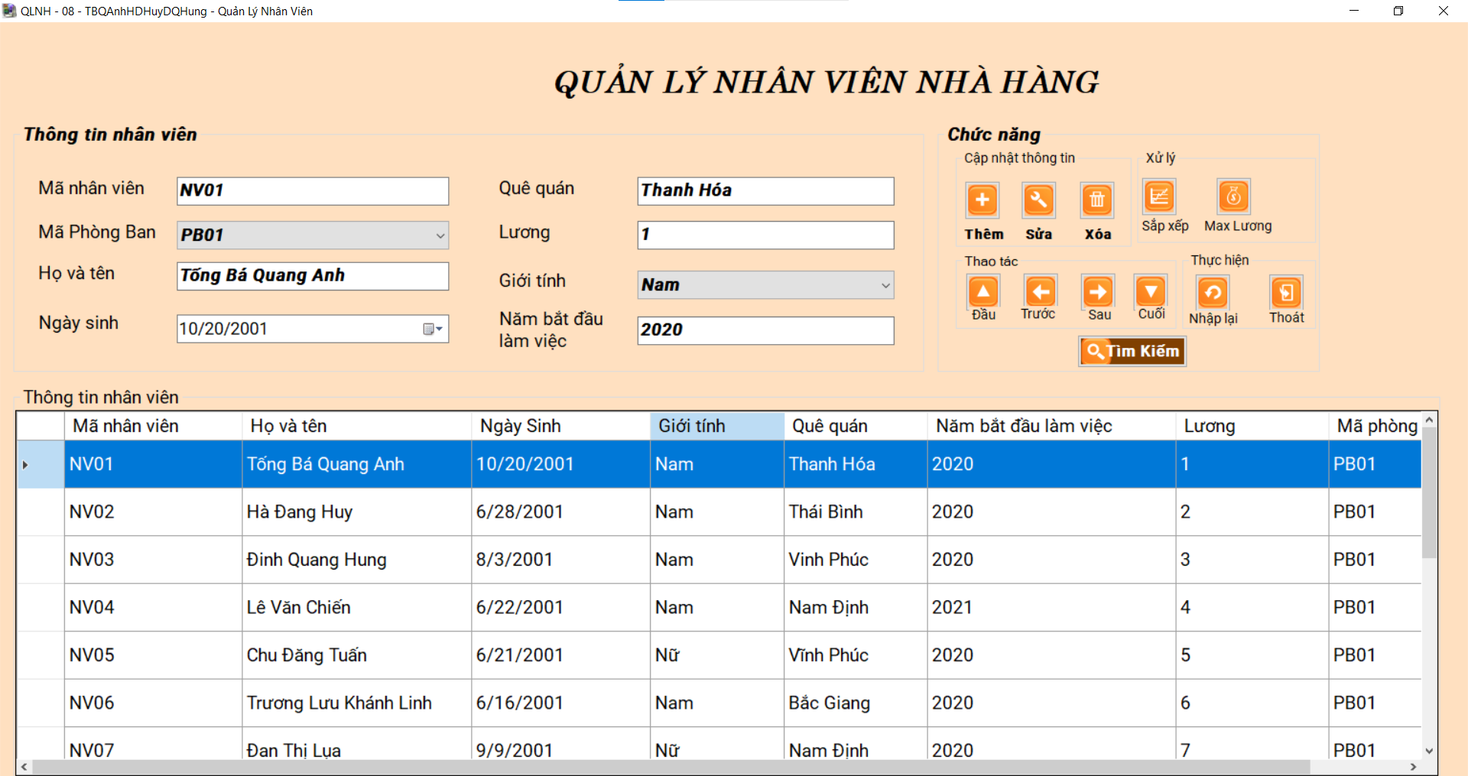

**Hình 30. Chạy chương trình quản lý nhân viên**

**Giao diện tìm kiếm nhân viên**

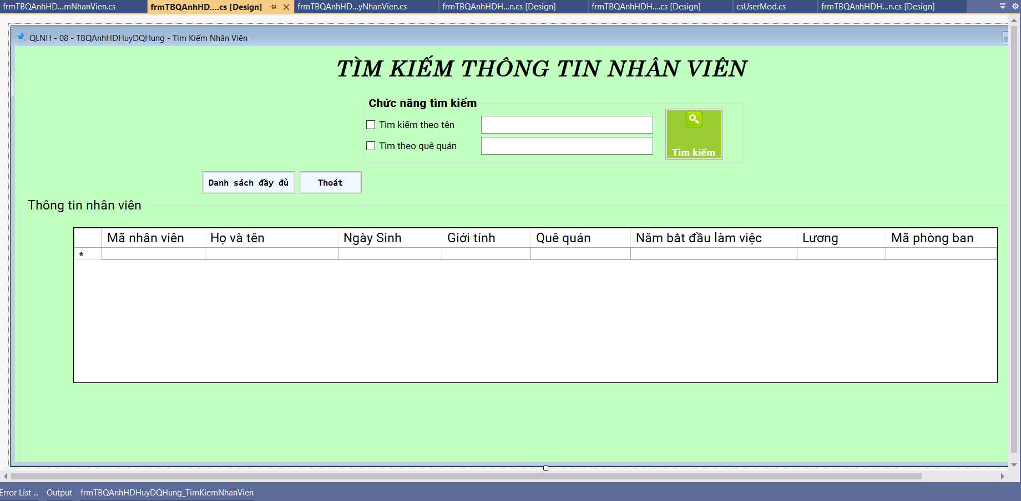

**Hình 31. Giao diện tìm kiếm nhân viên**

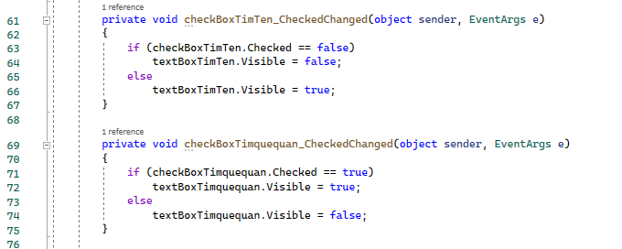

**Hình 32. Mã lệnh nút checkbox chọn tìm nhân viên theo tên hoặc quê quán – Phần 1**

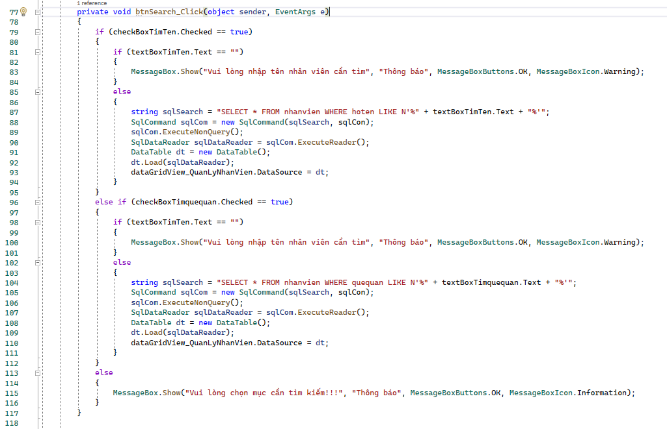

**Hình 33. Mã lệnh nút tìm kiếm nhân viên theo tên hoặc quê quán – Phần 2**

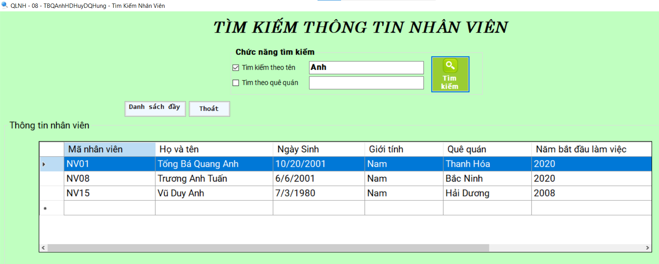

**Hình 34. Chạy chương trình tìm kiếm nhân viên – Phần 1**

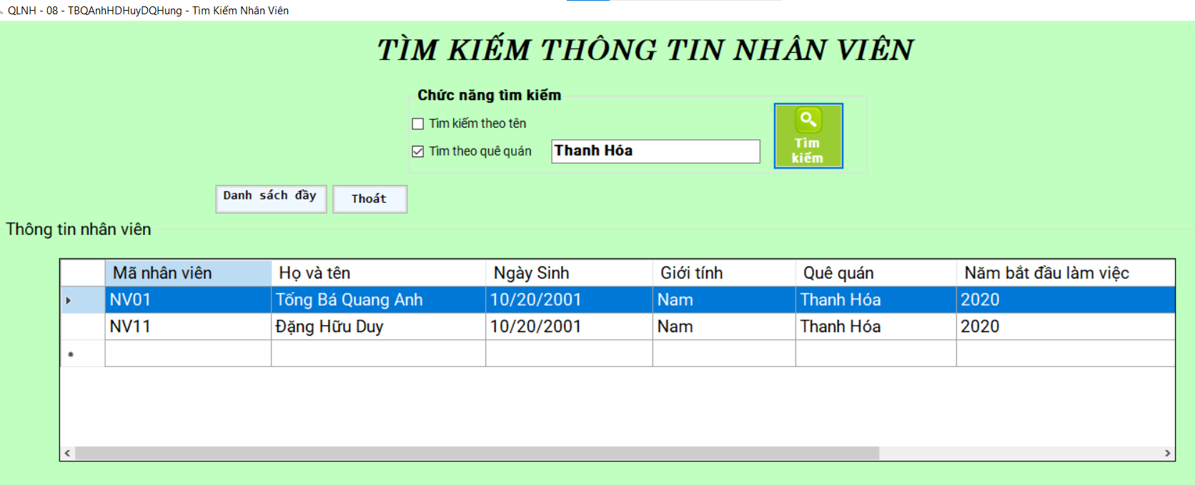

**Hình 35. Chạy chương trình tìm kiếm nhân viên – Phần 2**

* 1. **Quản lý phòng ban**

**Giao diện quản lý phòng ban**

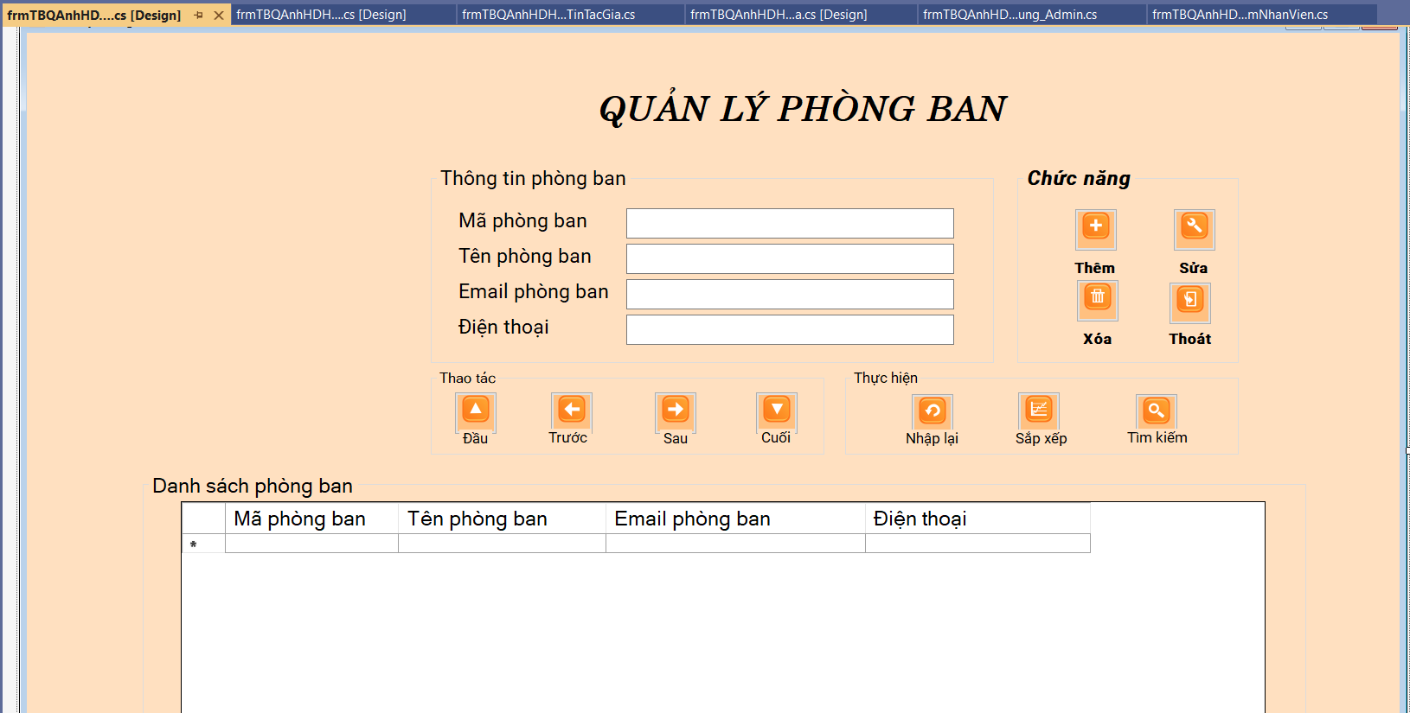

**Hình 36. Giao diện quản lý phòng ban**

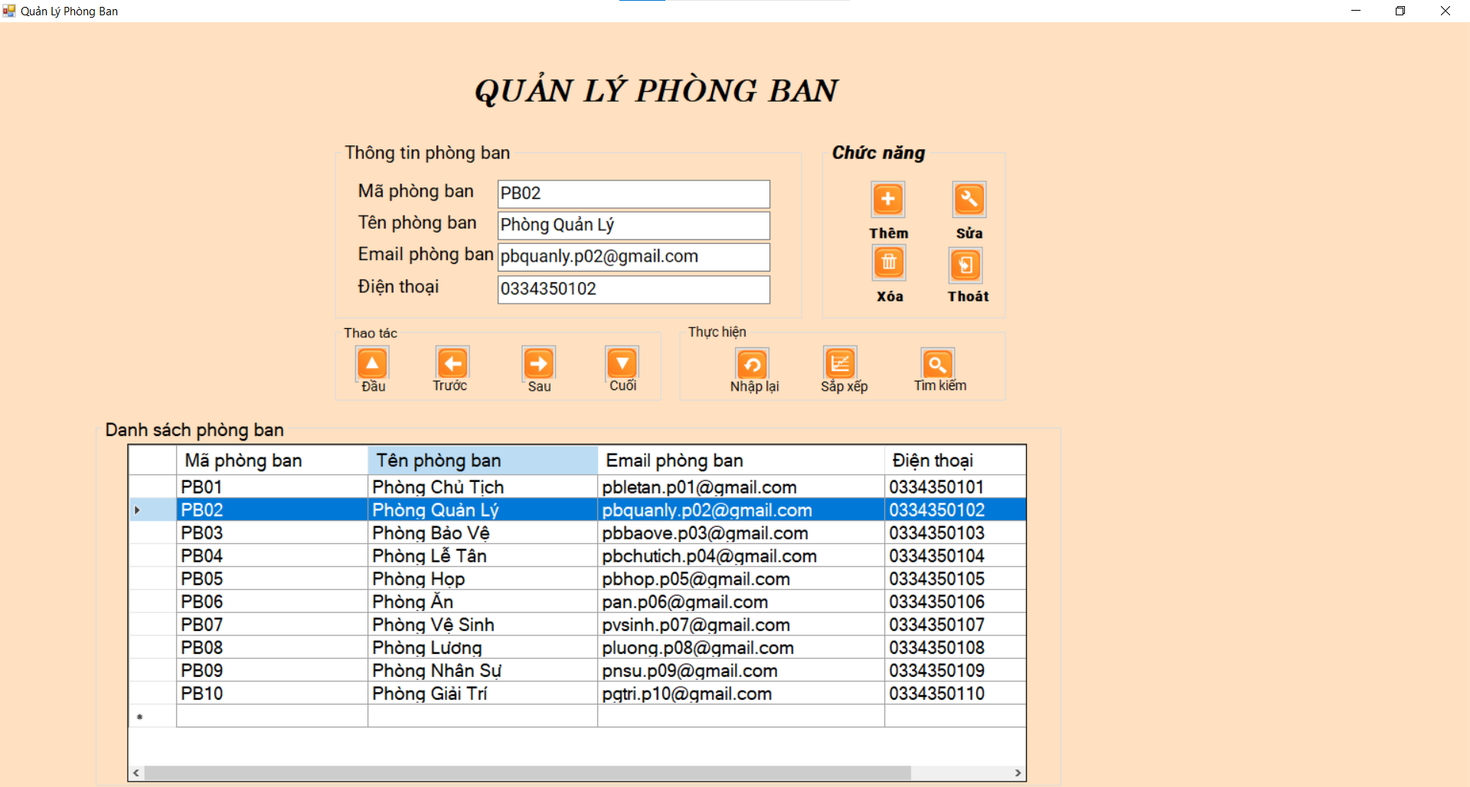

**Hình 37. Chương trình quản lý phòng ban**

**Mã lệnh thêm phòng ban:**

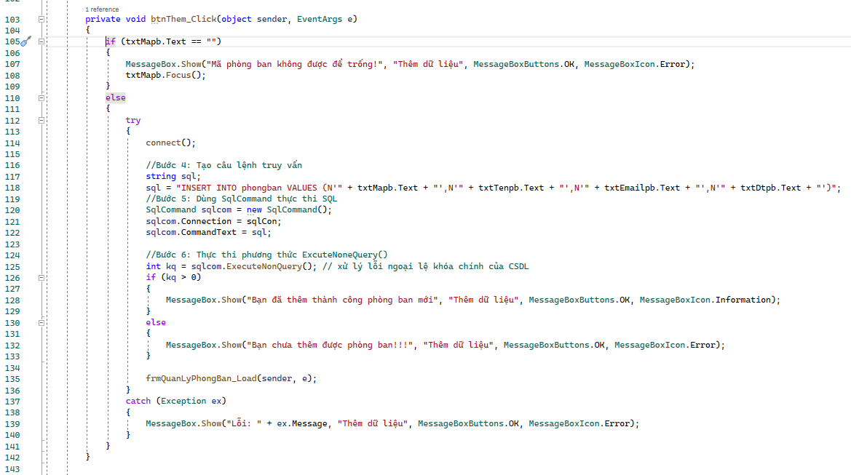

**Hình 38. Mã lệnh thêm phòng ban**

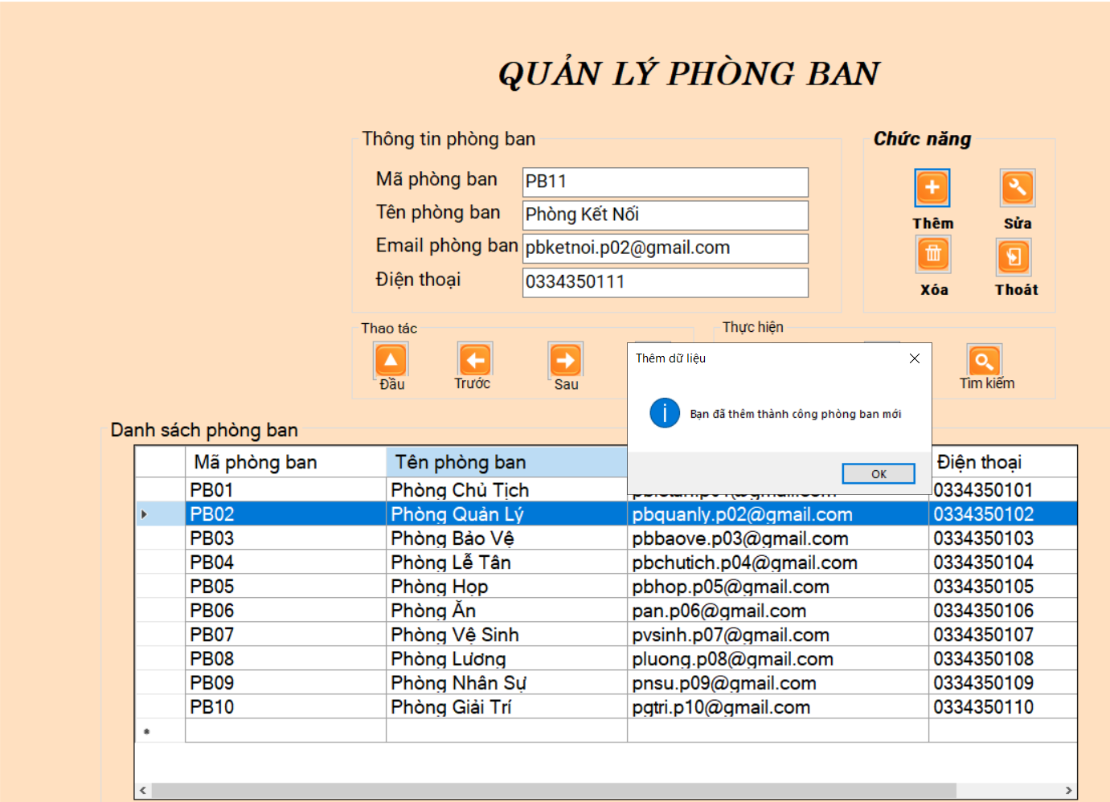

**Hình 39. Mô tả chức năng thêm phòng ban**

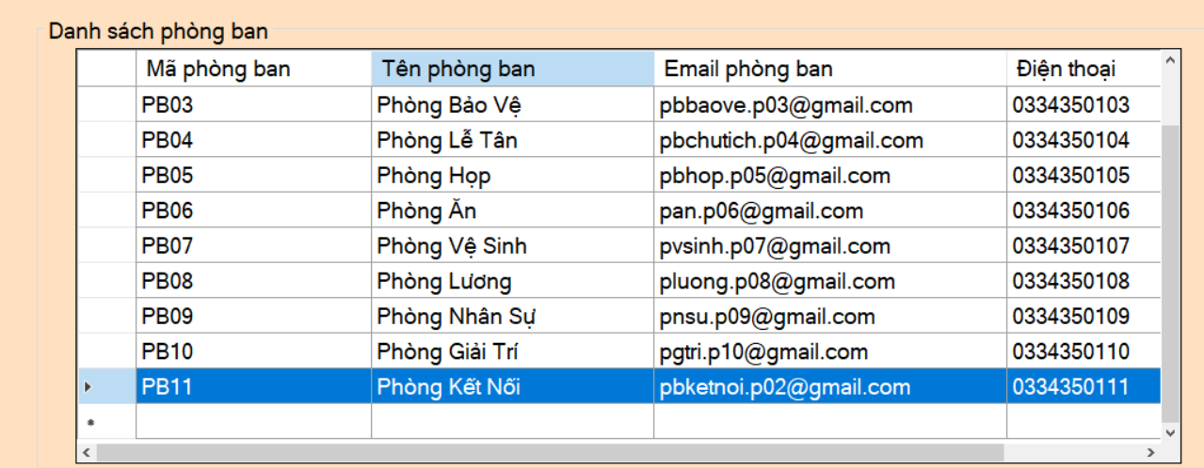

**Hình 40. Danh sách phòng ban sau thêm**

**Mã lệnh sửa phòng ban:**

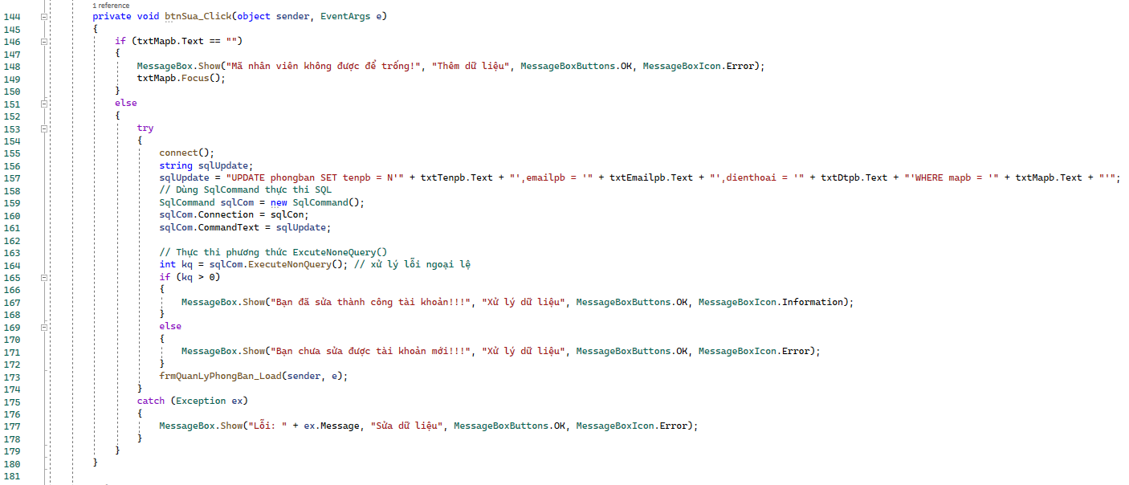

**Hình 41. Mã lệnh sửa phòng ban**

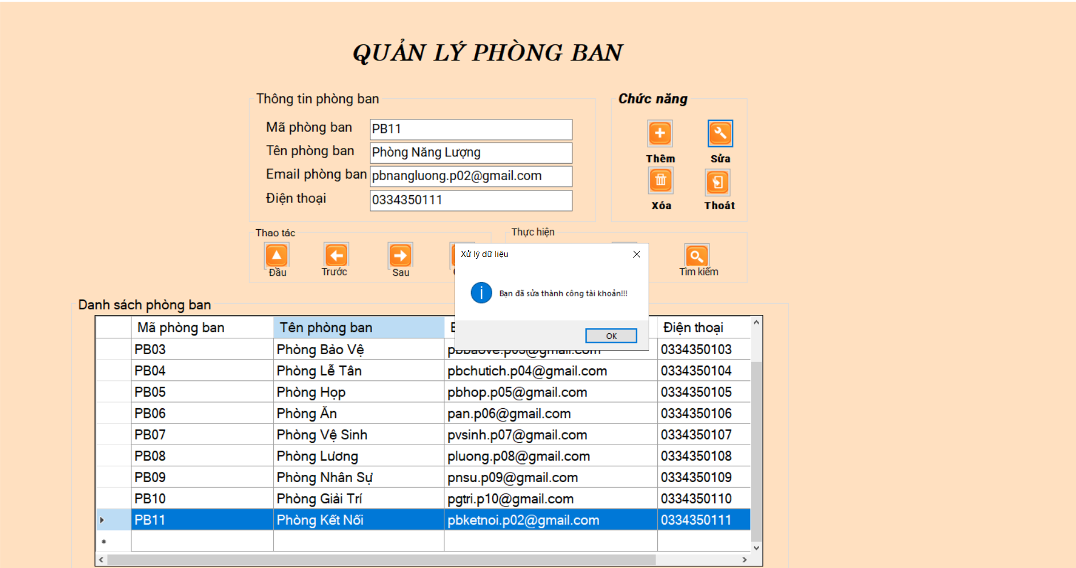

**Hình 42. Mô tả chức năng sửa phòng ban**

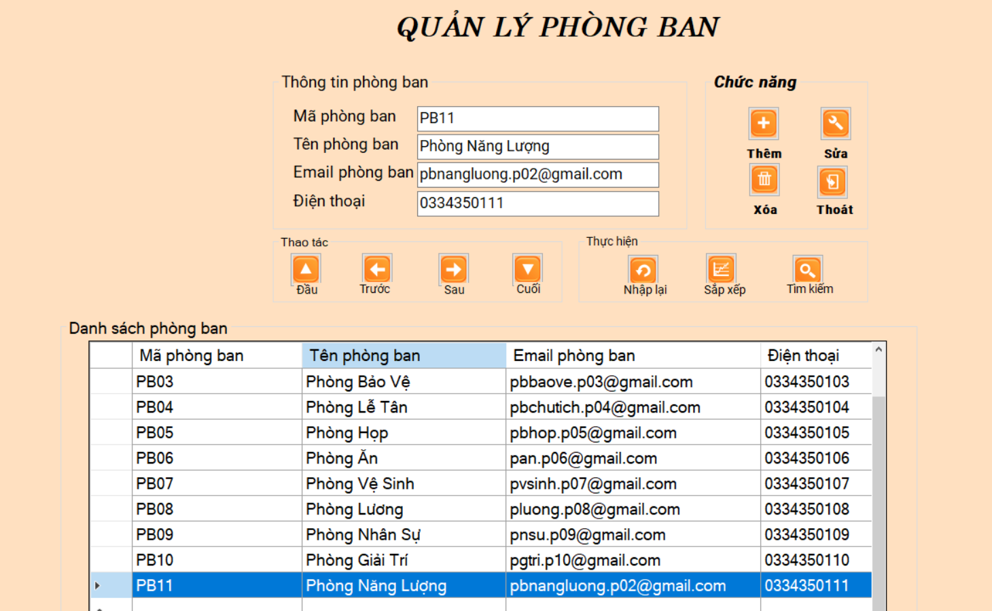

**Hình 43. Danh sách phòng ban sau khi sửa**

**Mã lệnh xóa phòng ban**

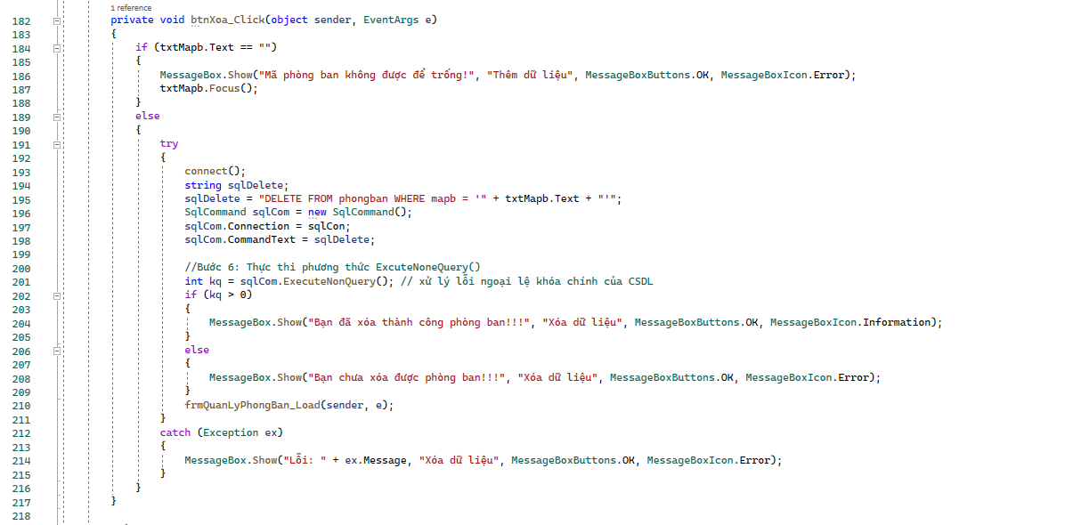

**Hình 44. Mã lệnh xóa phòng ban**

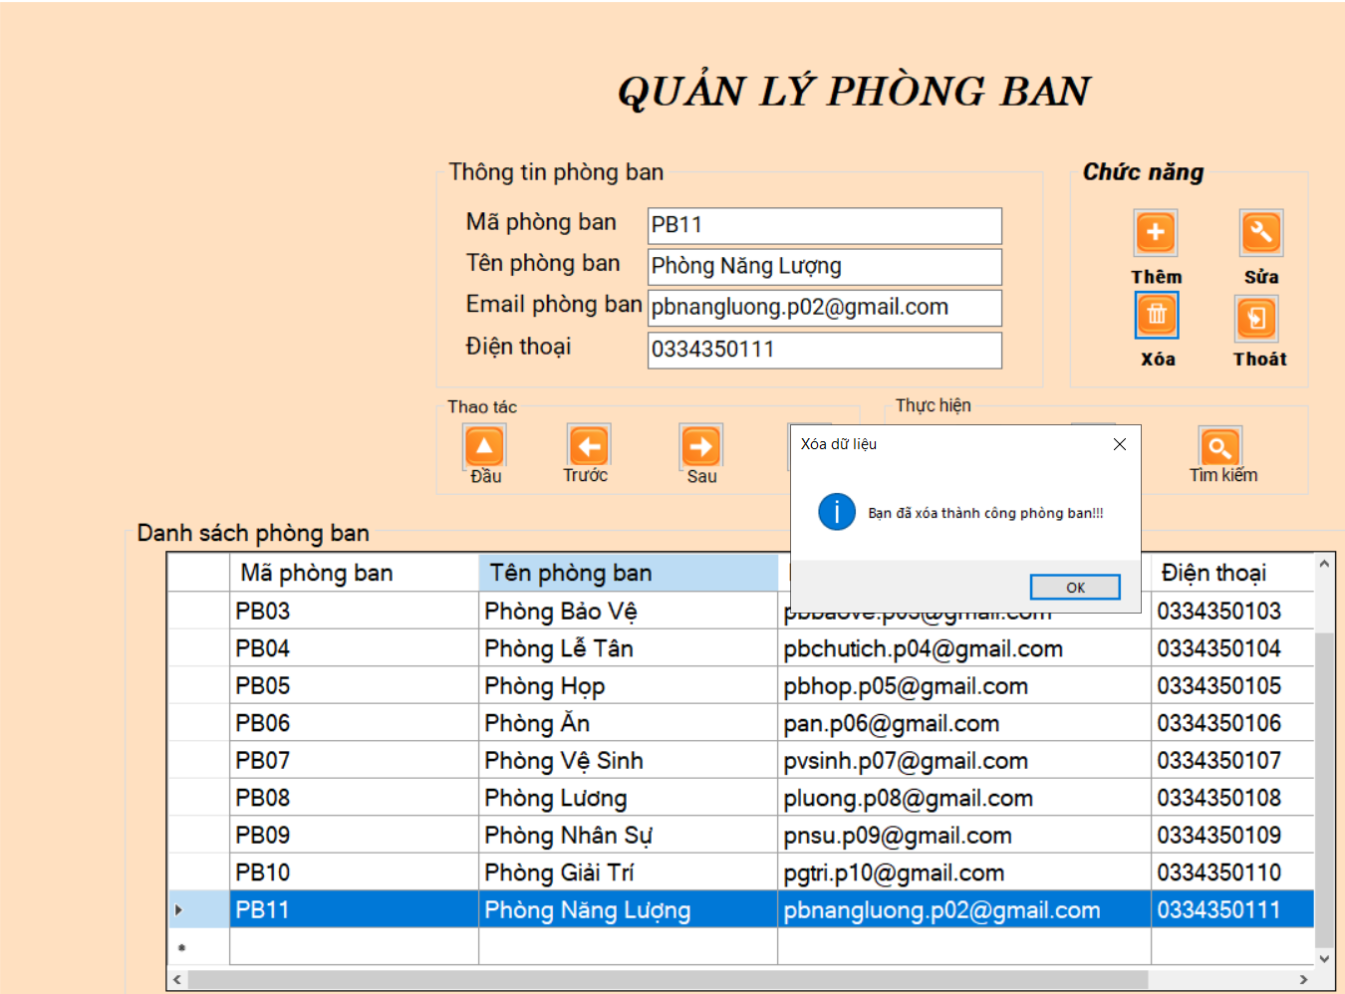

**Hình 45. Mô tả chức năng xóa phòng ban**

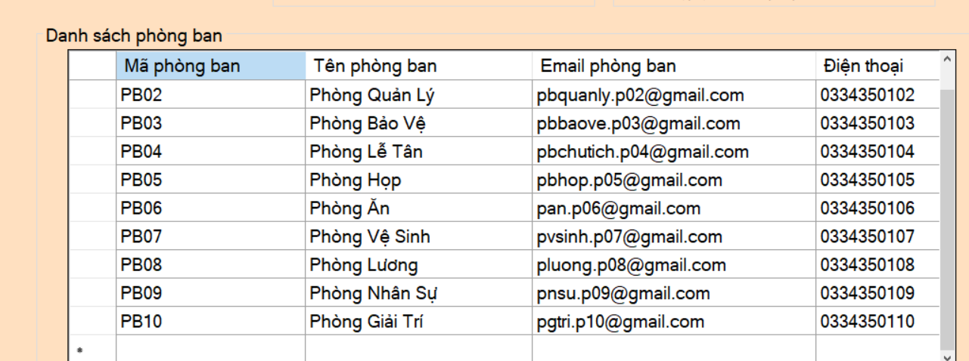

**Hình 46. Danh sách phòng ban sau khi xóa**

**Mã lệnh điều hướng danh sách phòng ban**

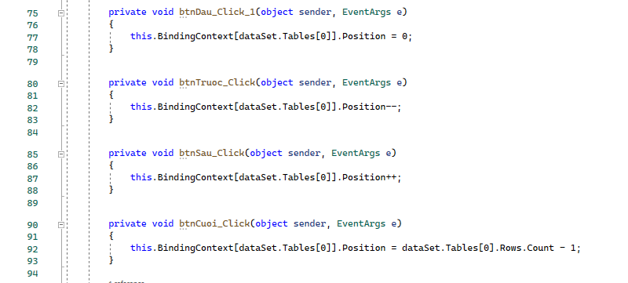

**Hình 47. Mã lệnh điều hướng Đầu – Trước – Sau – Cuối danh sách phòng ban**

**Mã lệnh gọi đến tìm kiếm phòng ban**

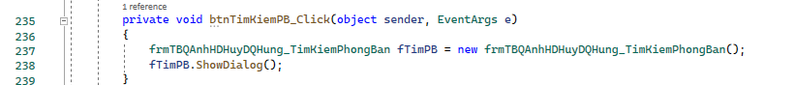

**Hình 48. Mã lệnh gọi đến tìm kiếm phòng ban**

**Giao diện tìm kiếm phòng ban**

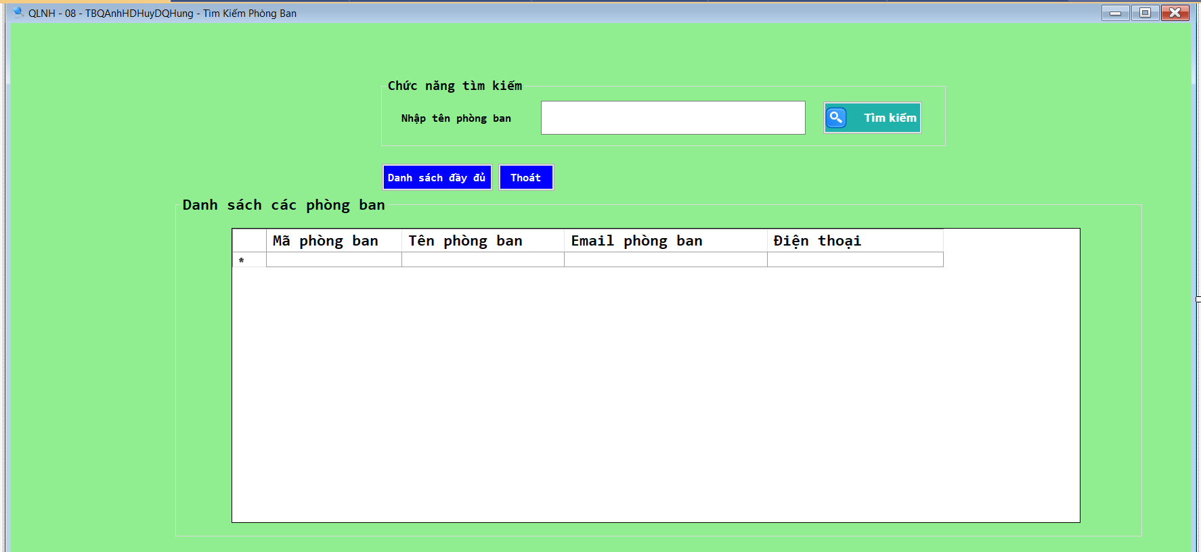

**Hình 49. Giao diện tìm kiếm phòng ban**

**Mã lệnh tìm kiếm phòng ban theo tên, hiển thị danh sách phòng ban đầy đủ, thoát**

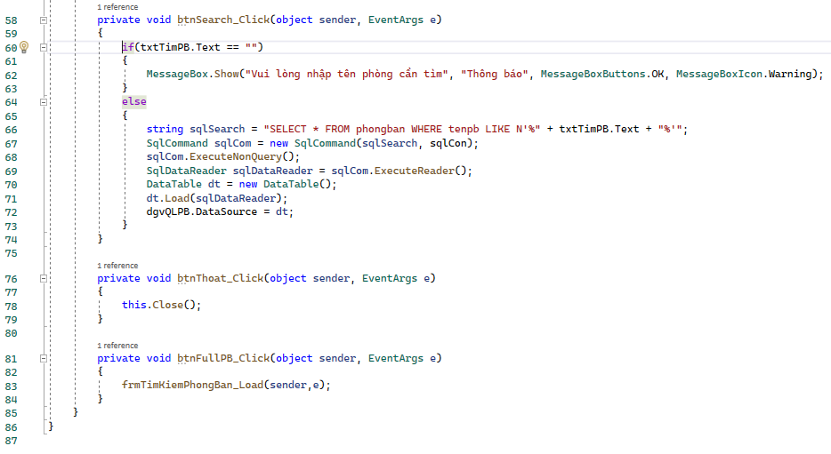

**Hình 50. Mã lệnh tìm kiếm phòng ban theo tên, hiển thị danh sách phòng ban đầy đủ, thoát**

1. **Phần “Báo cáo”**
   1. **Báo cáo nhân viên**

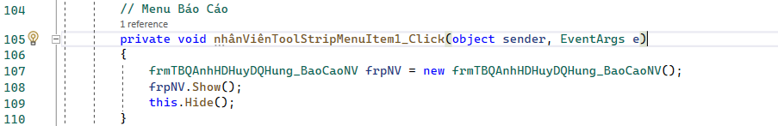

**Hình 51. Mã lệnh báo cáo nhân viên**

**Giao diện – chương trình báo cáo nhân viên**

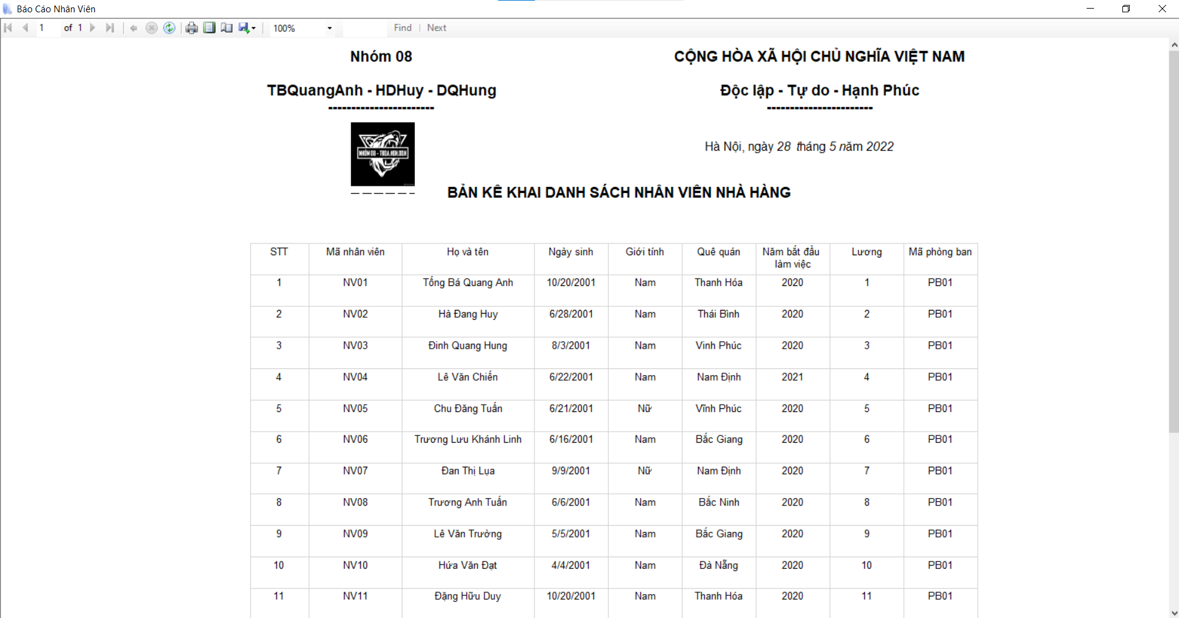

**Hình 52. Giao diện báo cáo nhân viên – Phần 1**

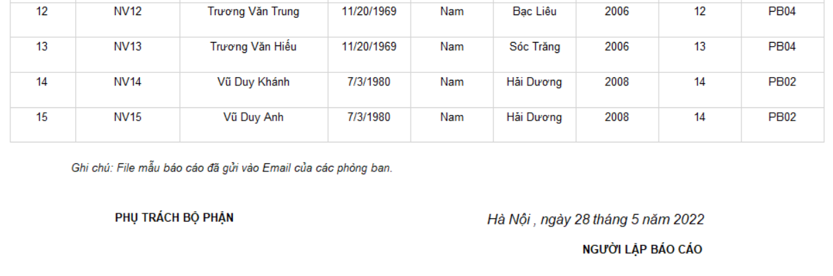

**Hình 53. Giao diện báo cáo nhân viên – Phần 2**

* 1. **Báo cáo phòng ban**

**Giao diện – chương trình báo cáo phòng ban:**

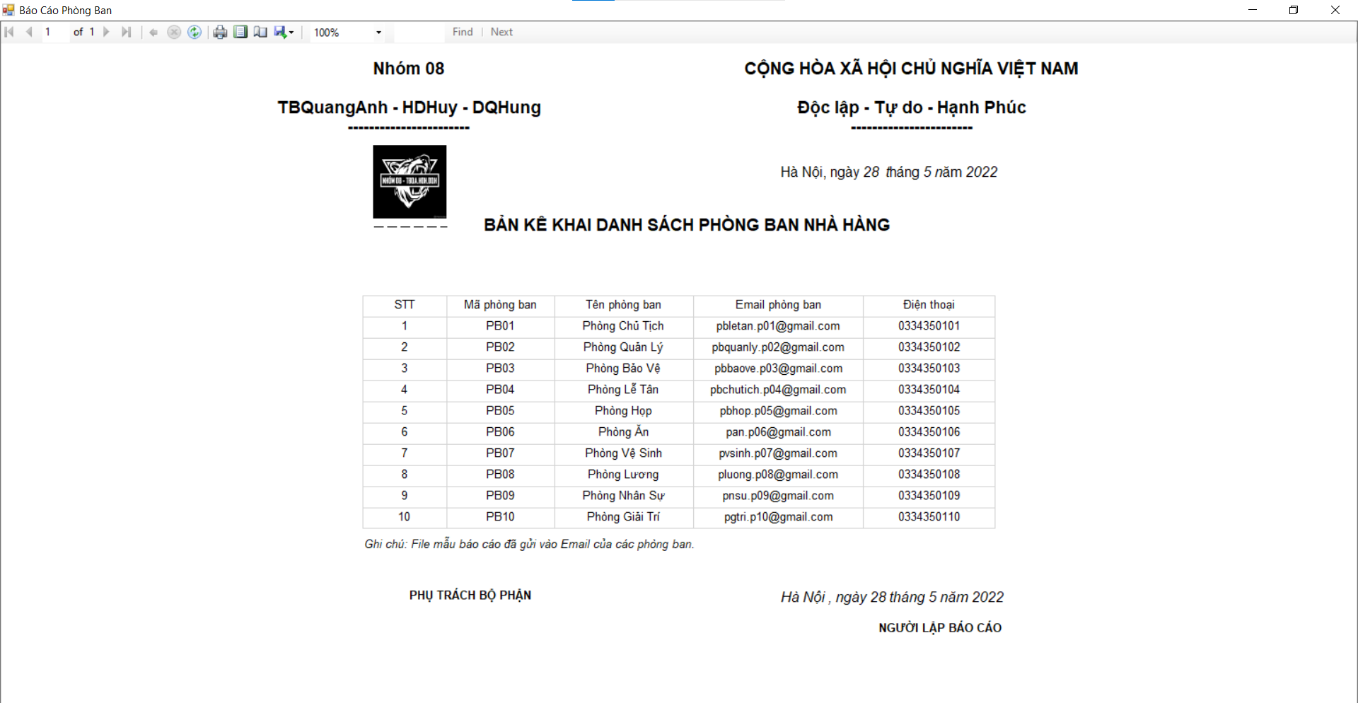

**Hình 54. Giao diện – chương trình báo cáo phòng ban**

**Mã lệnh gọi báo cáo phòng ban:**

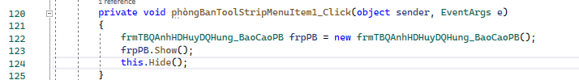

**Hình 55. Mã lệnh báo cáo phòng ban**

1. **Phần “Tiện ích”**

**Mã lệnh gọi đến tiện ích Word – Excel – Paint**

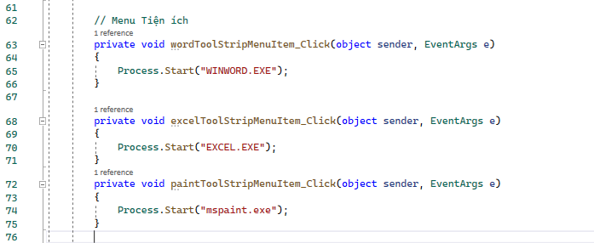

**Hình 56. Mã lệnh gọi đến tiện ích Word – Excel - Paint**

1. **Phần “Trợ giúp”**

**Mã lệnh menu trợ giúp:**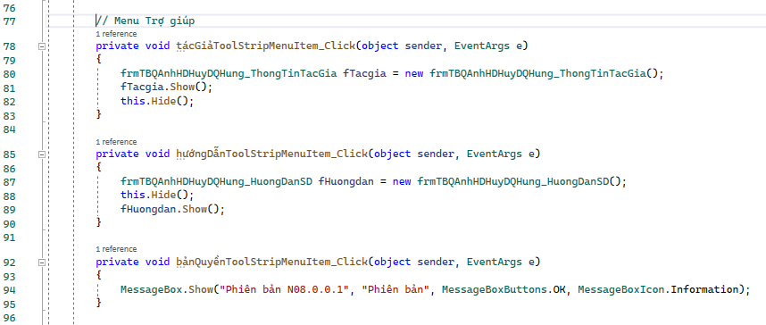

**Hình 57. Mã lệnh menu trợ giúp Tác giả - Hướng dẫn – Bản quyền**

**Giao diện của menu trợ giúp:**

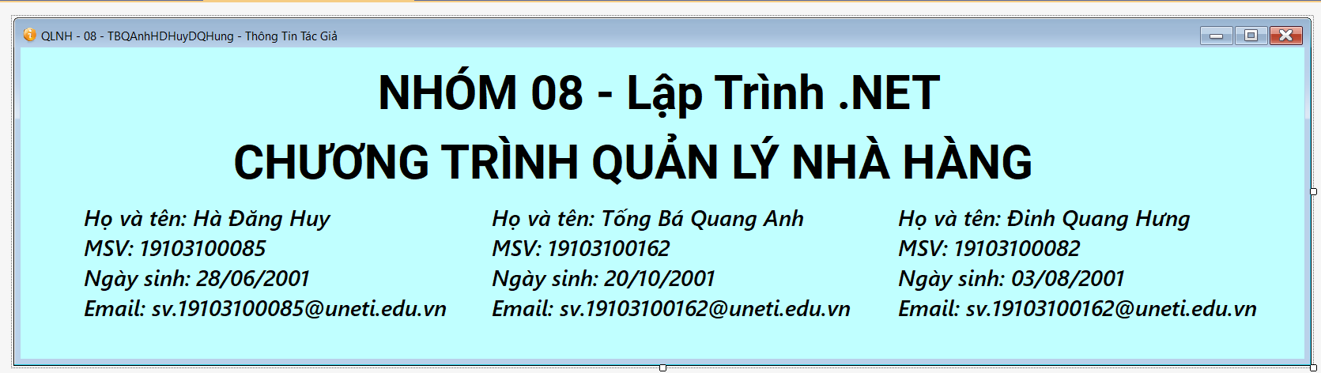

**Hình 58. Giao diện Tác giả**

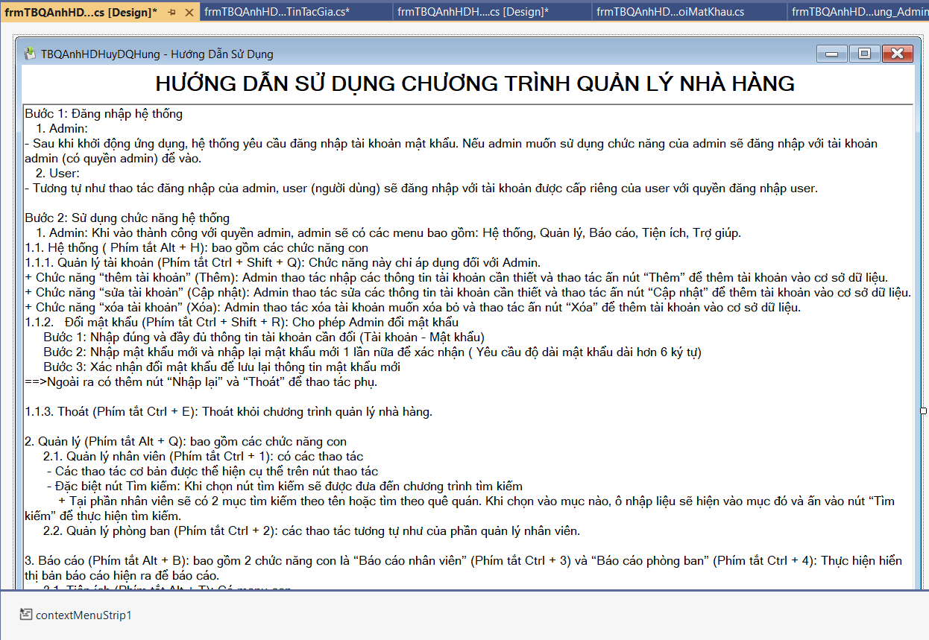

**Hình 59. Giao diện hướng dẫn**

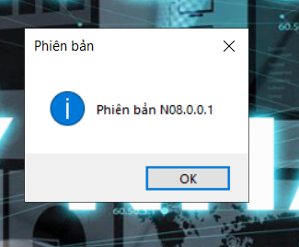

**Hình 60. Giao diện bản quyền**